Flexibler Pistolenschaum PUP FLEX 750 B2 PUP FLEX 750 B2 (DE)

fischerwerke

Eigenschaften

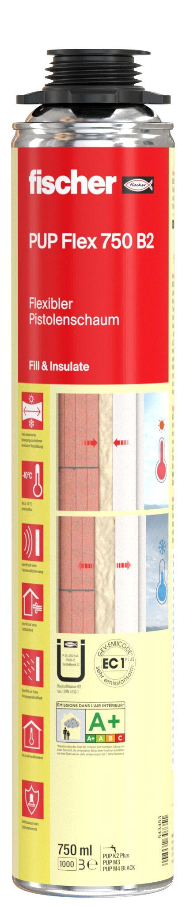

GTIN:

4048962307351

HAN:

543453

Farbton

weiß

Werkstoff

Polyurethan

Komponenten Ortschaum

1-komponentig

Bemessungswert Wärmeleitfähigkeit (W/(m\*K))

0,04